**НЕ МИМЕЗИС, ВЕЋ - ТРАГ**

**(Од Америчког експресионизма до Новог реализма)**

Теза да умјетност настаје као потреба човјека да остави свој траг засигурно има покриће у најранијим умјетничким представама. Та функција умјетности била је у најмању руку подједнако значајна као магијска или представљачка. Наравно, у зависности од историјског периода увјек је једна од ових функција била доминантна.

Оставити траг значи забиљежити своје постојање, то је својеврсно супротстављање смрти, једна од манифестација воље за бесмртношћу. Од отиска шаке на зиду пећине, до хвалоспјева на стели, умјетност је често служила као средство самоидентификације. Као што врло често човјек мора да каже наглас мисао да би је конкретизовао и сам себи објаснио, тако некада има потребу да нешто учини како би сам себе потврдио. Полоков однос са платном је стално самоистраживање и самопотврђивање. Његова умјетност је умјеће остављања трагова. Његов израз – његово пражњење, скопчано је са остављањем трага, у супротном би било неплодно. Сваки Полоков рад у ствари је његов потпис.

Бихејвиоралистички приступ умјетности нигдје није актуелни него овдје. Та умјетност дјелује као резултат неког анималног процеса обиљежавања (територије, сопства итд.). Документарци који биљеже технологију рада (потписивања) ових умјетника, неодољиво подсјећају на документарце о необичним животињским ритуалима сакривеним далеко од очију човјека. Свакако, ова умјетност је нешто примитивно, налик анималном, али нипошто животињски плитко, већ - исконско. Обнављање везе са примитивним начином стварања које је започето још у раној модерни. Умјетници се потписују неким новим, никад до тада комуницираним језиком, а опет, ми тај језик схватамо и прихватамо као јасан и наш. И крајње је једноставно прочитати шта ту пише: „Био је један Џексон Полок, и био је љут.“.

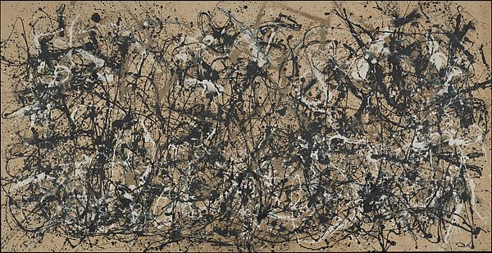

Јесењи ритам (Број 30), Џексон Полок, 1950

...

Праксе Новог реализма имају једну очигледну заједничку црту - оне све на неки начин покушавају да руше границе између умјетности и живота. Ако је класична насликана мртва природа на столу - реализам, а то што је заиста на столу - реалност, шта је Споаријев Ит арт? Да ли је то имитација реалности већег степена ( некакав мета-мимезис?), или потпуни нестанак миметичког момента ступањем објекта на мјесто своје слике? Какав је статус реалности која симулира саму себе? Да ли она постаје некакав симулакрум, или је умјетност постала идентична животу?

Додиривање реалности и реализма је евидентна, нејасан је само резултат тог додира -да ли је резултат истост, формална и суштинска, поништавање мимезиса? Дјелује да постоји једна невидљива мембрана која никада не допушта тотално прожимање ова два свијета. При уласку објекта у црну рупу , услед јаке силе гравитације и огромне брзине, долази до дилатације времена – при самом додиру објекта са црном рупом вријеме се потпуно зауставља. То значи да је практично немогуће видјети улазак објекта у црну рупу. Нешто слично се дешава са умјетношћу новог реализма, она остаје да стоји на самим вратима реалности, бесконачно близу, фиксирана. И та њена позиција јесте њена највећа вриједност. Умјетност, која постаје сам живот више није умјетност – нови реализам је крајња црта на којој она стоји и задржава своју суштинску аутономију. Зато је тако задовољавајуће посматрати те „објекте на ивици црне рупе“, њихова поетичност се интензификује до крајњих граница, ствари постају поетичне саме по себи.

Тинглијеве машине су фасцинантне зато што су баш то што јесу – обичне машине. Наочиглед онеобичене, релатизоване функције, али у суштини ништа више ни мање него – машине. Оне су фасцнинантне због своје минималне разлике са животом – невидљиве разлике. Посматрач мора да стане, посматра и тражи шта је то што му мами поглед у ономе што је саставни дио његовог живота. И та потрага мами осмјех и надахњује јер се та разлика (али суштинска разлика) никад не може пронаћи, може се само интуитивно (пред)осјећати.

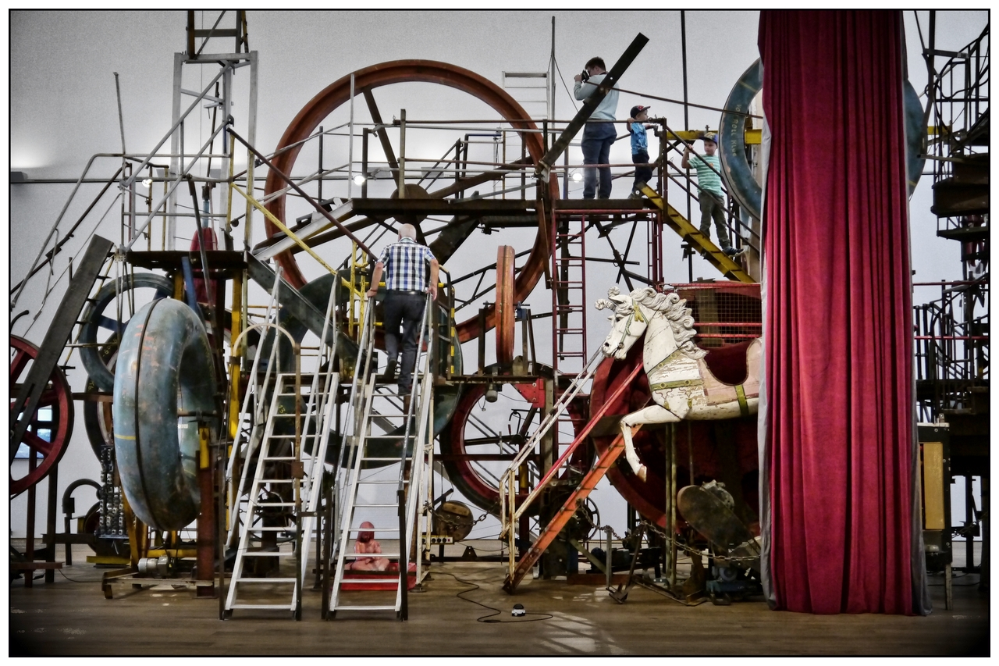

Grosse Méta-Maxi-Maxi-Utopia, Жан Тингли, 1987.

Псеудоним: Вукашин Лубарда